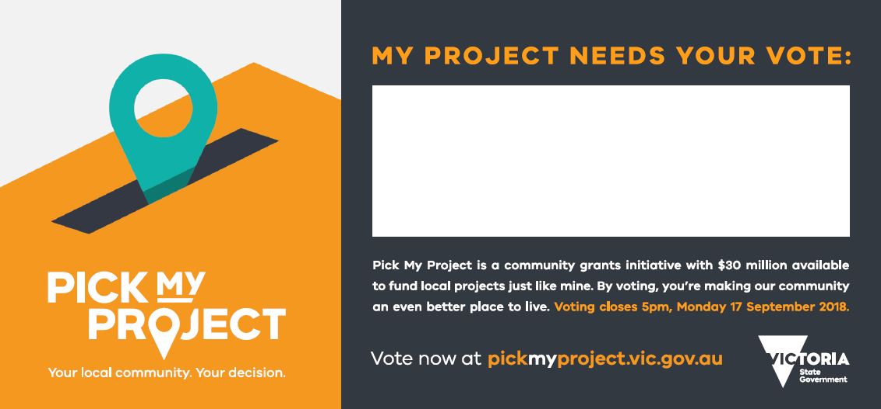

Add Project Name

Add Project Name

Add Project Name